海南省2012年中考物理试卷
一、选择题（本大题有8小题，每小题只有一个选项符合题意。每小题4分，共32分）
1．下列物品中，利用电磁波工作的是：
A．移动电话（手机） B.“B超”检测仪
C.电饭锅 D.固定电话
2．下列物质中，分子间作用力最弱的是：
A．黄金 B.水银
C.水 D.空气
3．适应生存环境是动物的天性。下列解释中不正确的是：
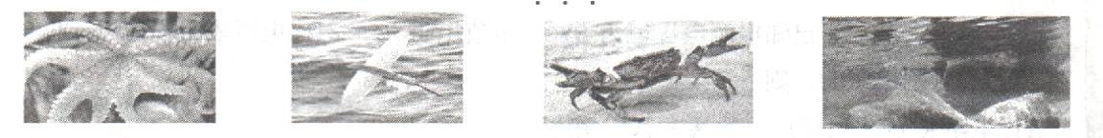

章鱼的吸盘利用了 飞鱼的鳍利用了气体 螃蟹的螯又硬又尖 深海带鱼不能在浅海存活
大气压 压强与流速的关系 是为了减小压强 是海水压强变小
A B 第3题图 C D
4．冬天的早晨，池塘上常会出现大雾。这个现象发生的物态变化和吸、放热情况是：
A．液化、放热 B.升华、吸热
C.凝固、放热 D.熔化、吸热
5．小明用桨向后划水，使船前进的力的施力物体是：
A．船桨 B.船
C.小明 D.水[来源:学+科+网]
6．下列实例中，为了减小摩擦的是：
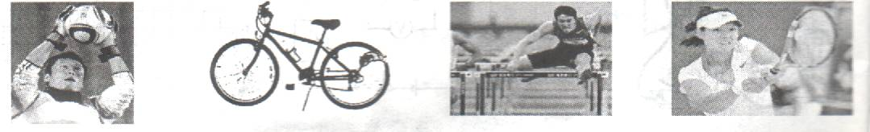

手套表面有凸点 给齿轮加润滑油 运动鞋底有鞋钉 用力握紧球拍
A B C D
第6题图
7．下列做法中，符合安全用电的要求的是：
A．电灯开关接在火线和灯泡之间 B.保险丝熔断后，用铜丝代替
C.发现有人触电，立即用手把人拉开 D.使用测电笔时，手不与笔尾金属体接触
8．小丽家的电风扇具有摇头功能。风扇不转时，不能单独使用摇头功能；风扇转动时，可根据需要选择使用摇头功能。下列电路符合要求的是：
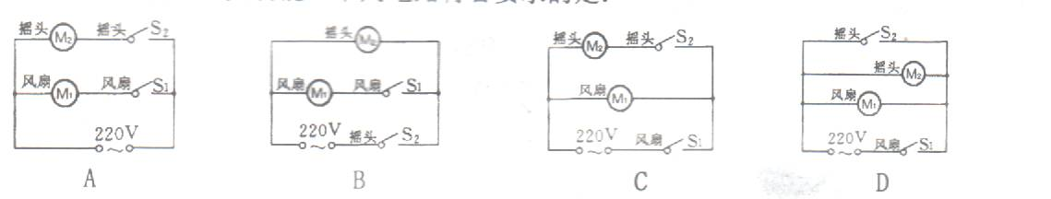

第8题图
二、填空题（本大题有8小题，每小题4分，共32分）
9．老牛叫声和蚊子叫声相比，老牛叫声的响度______（选填“大”或“小”），音调_____(选填“高”或“低”）。
10．LED太阳能路灯环保、节能。LED是一种发光二极管，它的主要制作材料是______(选填“绝缘体”、“半导体”或“超导体”）；太阳能属于_______（选填“可再生”或“不可再生”）能源。
11．如图所示的两个实验中，闭合开关后，能观察到导体ab运动的是_______图，这个现象说明磁场对_________有力的作用。
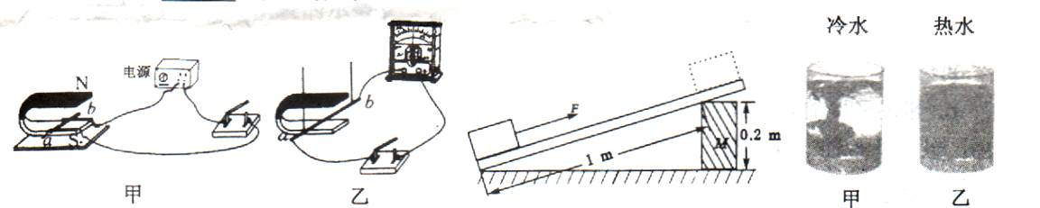

第11题图 第12题图 第13题图
12．如图所示，小华用2N的拉力在10 s 内将重6N的木块从底部匀速拉到顶部。拉力所做的功是_________J，功率是_______W。
13．把碳素墨水分别滴入质量相等的清水中，一段时间后观察到的现象如图所示，这个实验演示的是_________现象；比较图甲和图乙可知，________越高，分子运动越激烈。
14．海南黎族钻木取火技艺被列入国家级非物质文化遗产名录。钻木取火是通过_______（选填“做功”或“热传递”）把机械能转化为________能。
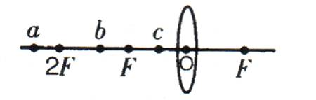
15．汽车发动机选用水做冷却剂，主要是由于水的________较大；常用塑料泡沫做包装材料的原因是塑料泡沫的密度较_________。
16．小青将点燃的蜡烛分别放在如图所示的a、b、c点探究
凸透镜成像规律，蜡烛在_____点时，凸透镜右侧光屏上[来源:学*科*网]
成的像最大，像是______（选填“正立”或“倒立”）的。 第16题图
三、作图和实验题(本大题有3小题。第17题4分，第18题8分，第19题10分，共22分)
17．按要求作图（必须用尺作图）[来源:Zxxk.Com]
（1）在图甲中画出抛出去的篮球所受重力的示意图；
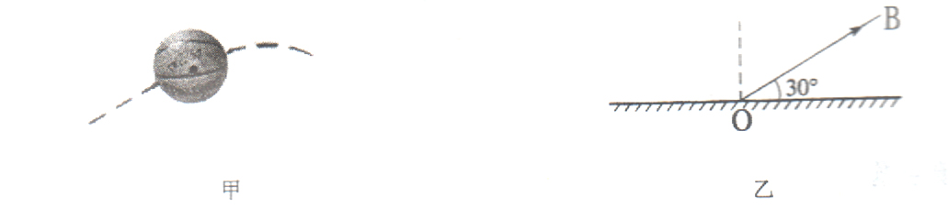
（2）在图乙中画出反射光线OB的入射光线，并标出入射角大小。

第17题图
18．小敏用天平、小瓶子和足量的水测量酱油密度。
（1）调节天平横梁平衡时，发现指针位置如图甲所示，应将平衡螺母A向_____调（选填“左”或“右”）；
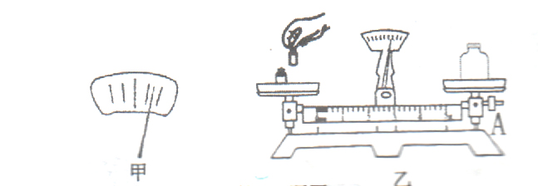
（2）指出图乙中存在的错误操作：__________（答出一处即可）；
（3）请帮助他把实验步骤补充完整：[来源:学科网]
a. 测出空瓶子的质量，记为m₀ ；
b. 测出小瓶装满水后的总质量，记为m₁ ；
c. 测出____________________，记为m₂ ；
d. 酱油密度的表达式ρ_{酱油} =__________。 第18题图
19．以下是小红“探究通过导体的电流与电阻的关系”的部分实验过程。
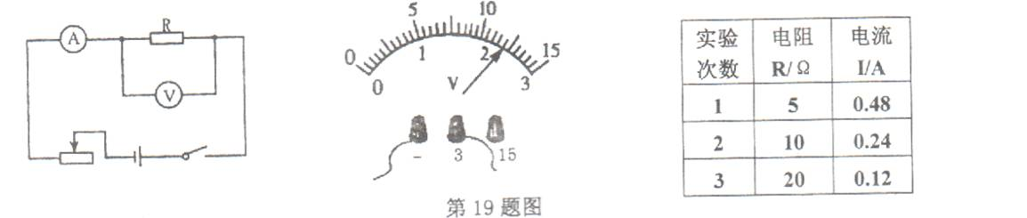

（1）连接电路时开关应_______（选填“断开”或“闭合”）。
（2）某次实验时电压表的示数如上图所示，则R两端的电压是______V。
（3）实验中，小红分别把5Ω、10Ω、20Ω的电阻接入电路做三次实验，每次闭合开关后，调节滑动变阻器，使_________保持不变，记录电流表示数，如上表格所示。
（4）分析表格数据，得出结论：_________________________________________。
（5）许多实验需测量多组数据，便于“从中找出普遍规律”或者“求平均值以减小误差”。
下列实验中，多次测量的主要目的与本次实验相同的是_______（填字母）
A．测量物体的长度 B.探究杠杆的平衡条件 C.用伏安法测量定值电阻的阻值
四、综合应用题（本大题有2小题。每小题12分，共24分。解答时应写出必要的文字说明、公式和具体的计算步骤）
20．我国自行设计的“蛟龙号”载人潜水器挑战7000米深度。
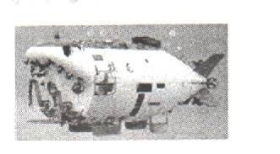
（1）“蛟龙号”具有先进的水声通信功能，声音从7000 m 深处的“蛟龙号”垂直传到海面需要多长时间？（声音在海水中的传播速度是1500 m/s，
计算结果保留一位小数）
（2）“蛟龙号”在7000 m 深处受到的压强是7×10⁷P_{a} ，求面积为
第20题图
0.03m² 的观察窗受到的压力。
（3）“蛟龙号”在某深度悬浮作业，任务完成后，抛弃自身携带的压载铁便能上浮。请分析“蛟龙号”上浮的原因。

21．图甲是某班科技小组设计的风力测定装置示意图，图乙是其电路图。电阻R/随风力变化关系如图丙所示。已知电源电压恒为9V，定值电阻R₀=2Ω，电压表量程为0～3V。使用该装置测定风力，则
（1）电阻R/的阻值随风力的增大怎样变化？
（2）求无风时电压表的示数。
（3）如果保持电压表量程不变，且只能在电路中增加一个电阻R ，使该装置能测量的最大风力增加到900N，计算电阻R的阻值，并说明其连接方式。
（4）计算改装后该装置电路总功率的变化范围。（计算结果保留一位小数）
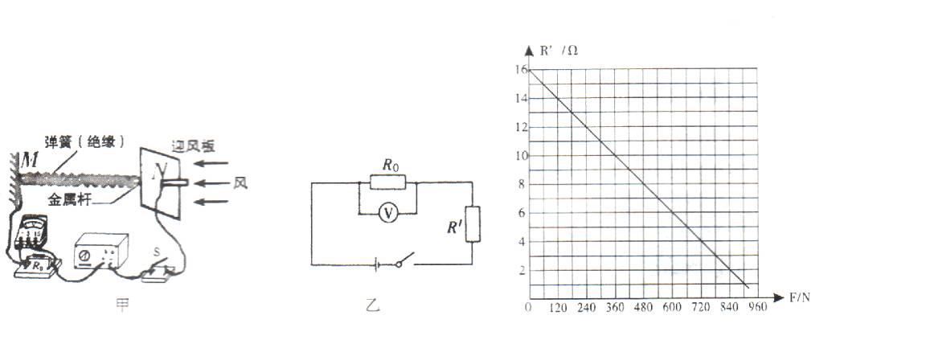

第21题图

参考答案
一、选择题
1．A 2.D 3.C 4.A 5.D 6.B 7.A 8.C
二、填空题[来源:学.科.网Z.X.X.K]
9．大、低 10.半导体、可再生 11.甲、电流 12. 2、 0.2
13.扩散、温度 14．做功、内 15.比热容、小 16. b 、倒立
三、作图和实验题
17．略
18．（1）左 (2)用手抓砝码（或物体放在右盘等） （3）小瓶装满酱油后的总质量、 (m₂-m₀) ρ_{水}/（m₁-m₀）
19．（1）断开 （2）2.4 （3）电压表示数
（4）电压一定时，通过导体的电流与导体的电阻成反比 （5）B
四、综合应用题
20．（1）因为v=s/t 所以t=s/v=7000m/1500m/s=4.7s
(2)因为p=F/S 所以F=PS=7×10⁷P_{a}×0.03m²=2.1×10⁶N
(3) “蛟龙号”抛弃压载铁后，所受重力减小，浮力不变，“蛟龙号”受到的浮力大于重力，所以“蛟龙号”上浮。
21．（1）R/ 随风力增大而减小
（2）由图丙可知，无风时 R/=16Ω，
根据R₀/R/=U₀/（U-U₀ ） 2/16= U₀/（9-U₀ ） 得U₀=1V
（3）保持电压表量程不变，即U₀=3V
当风力增加到900N时，由图丙可知R/=1Ω
（运用第2问中的计算方法，算得电路中R₀两端的电压为6V）
应在电路中串联一个电阻R，
由（R/+R）/R₀=（U-U₀ ）/U₀
（1+R）/2=（9-3）/3
解得R= 3（Ω）
（4）P_{最小}=U²/R_{最大}=（9V）²/（2Ω+3Ω+16Ω）=3.9W
P_{最大}=U²/R_{最小}=（9V）²/（2Ω+3Ω+1Ω）=13.5W

